2021年9月3日，在北京，有服贸会金融服务专题展，有“数字人民币大道”的各种沉浸式支付体验；而在上海和苏州，有京东联合交通银行面向上海和苏州市民再次发放的40万份总计1600万元数字人民币礼包可领。这是继8月京东与交通银行发放第一波红包的延续，也意在迎接中秋、国庆佳节，进一步促进节假日消费，满足市民节日购物需求，也是为了助力长三角一体化发展和上海国际消费中心城市建设。京东科技集团作为京东集团旗下专注于以技术为产业服务的业务子集团，会同交通银行为此次数字人民币礼包发放提供技术与服务综合支持。

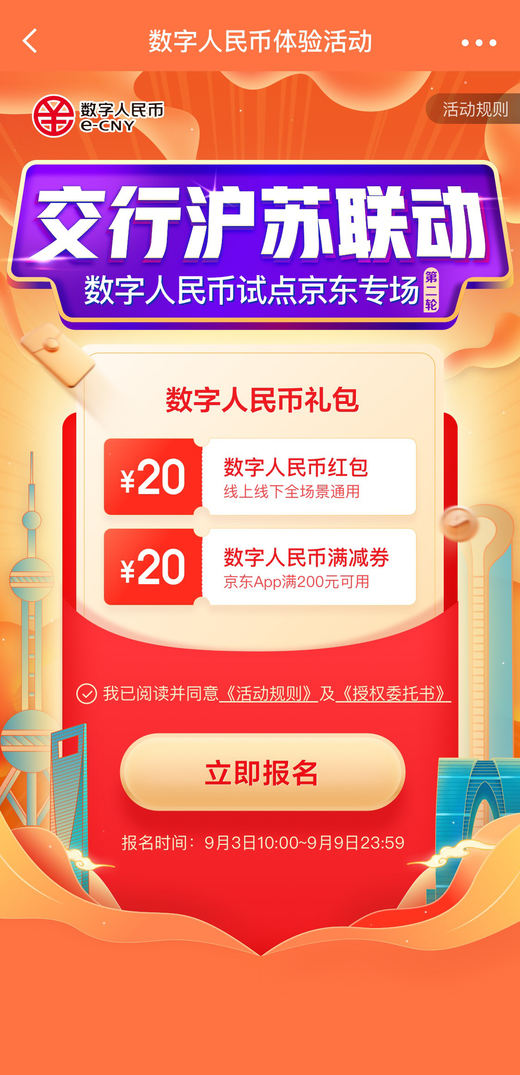

据了解，此前在8月份，交通银行就曾联合京东举办了首场沪苏联动数字人民币试点京东专场活动，面向上海、苏州市民发放50万份总计2000万元的数字人民币礼包，受到上海和苏州两地市民的热情参与，报名与数字人民币礼包消费十分踊跃。

此次第二波礼包发放，为前期未报名参与该活动的上海、苏州市民再次提供了一次充分体验数字人民币的机会。两地市民可在9月3日10时至9月9日24时,通过京东App搜索“数字人民币”访问活动专题页面，报名参与本次数字人民币活动。9月10日至13日将对报名成功的用户进行抽签，中签用户的数字人民币礼包将于9月13日18:00点正式生效，可在9月26日24时前使用。

礼包中的20元数字人民币红包可在含京东在内的所有线上线下支持数字人民币的场景通用，包括上海市、苏州市两地的支持数字人民币收银的商户（门店）、热门景点、特色餐饮、商超连锁等；20元数字人民币消费满减券可在京东App中使用交行数字人民币钱包购买京东自营商品满200元时使用。

“中秋节”、“国庆”等节假日已成为居民消费需求释放的关键时点和旅游、文化、餐饮、购物等消费的需求旺季。《中共中央关于制定国民经济和社会发展第十四个五年规划和二〇三五年远景目标的建议》提出，完善节假日制度，落实带薪休假制度，扩大节假日消费。过去一年，随着疫情防控形势趋稳，中国超大规模市场蕴藏的消费潜力在节假日集中释放，“假日经济”效应显现，本次活动将实现沪苏两地数字人民币消费场景共享，强化沪苏两地数字人民币消费联动，极大促进中秋、国庆假期沪苏两地市民的消费热情。

在此次沪苏联动的数字人民币试点合作中，交通银行与京东科技基于各自资源禀赋能充分发挥优势，携手促进数字人民币发展生态的构建。在此基础上，双方将进一步开展更为深入和全面的合作，拓展基于数字人民币的试点场景，为数字人民币的应用普及打好坚实的基础。

与沪苏联动数字人民币试点京东专场活动同期，京东科技在服贸会金融服务专题展设置了七鲜超市线下体验区，消费者在展区即可体验用数字人民币购物的完整购物流程，还可以在现场领取数字人民币京东立减券，在京东App进行线上购物。此外，还发布了数字人民币在企业采购领域的ToB支付技术解决方案，以及园区接入数字人民币的综合解决方案，全面展示其为企业、商户、金融机构接入数字人民币系统具备的专业服务能力。